ДЕНЬ ВЛЮБЛЁННЫХ

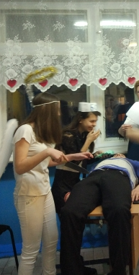
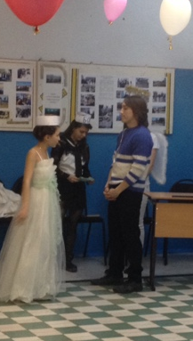
«Ах, этот вечер, лукавый маг…» - именно так или почти так можно было бы сказать о вечере, который состоялся 14 февраля в День влюблённых. Атмосфера в училище с самого утра была создана самая что ни на есть соответствующая празднику. Нарядные валентинки украшали холл 2-го этажа, китайские фонарики и шары в форме сердечек. Работала почта. Конечно, при современном уровне мобильной связи это было не очень актуально, но, тем не менее, нашлись желающие воспользоваться и эти видом связи, чтобы поздравить однокурсников и педагогов с этим замечательным праздником.
А вечер… Ах, этот вечер… Закружил, заворожил чудесной музыкой и предвкушением праздника, ожиданием чуда.
А началось всё… с сотворения женщины (А.Игонина), которую попросил себе Адам (А.Воротынцев) у Бога (А.Жаринова ) и Архангела Гавриила (А.Шкаева).
А потом появилось много влюблённых пар, потому что только в любви мужчина и женщина становятся одним целым. И были стихи и песни о любви, которые исполнили ребята из кружка художественной самодеятельности. И (ну, какой же день влюблённых без этого?) были конкурсы на звание Валентина и Валентины 2018.
Как сказали ведущие праздника (А.Французов и Г.Евстифеева), пусть сама судьба решит, как создадутся эти пары. Накануне праздника юношей опросили на предмет любимой марки автомобиля. А девушкам досталось вытянуть листочек с одной из марок автомобиля. Так сформировалось несколько пар, которые и стали претендентами на звание Валентина и Валентины сегодняшнего вечера..
Претенденты прошли множество испытаний, начиная со знакомства и дарения цветов второй половинке.
Ходили на «свидание» с препятствиями, «окольцовывали» претенденток. Настоящими мачо показали себя мужчины в конкурсе по бодибилдингу.
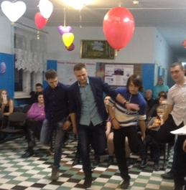
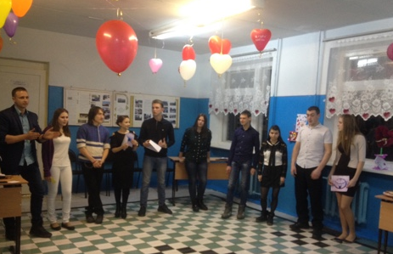
Девушки «украшали» свою вторую половинку, стараясь придать им вид самого «нахохлившегося» при помощи резинок для волос. «Притирались» друг к другу в танце.
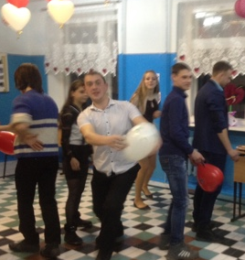
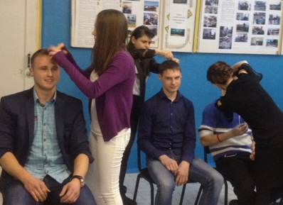
Предлагали и рецепты «любовных блюд», сочинённые в стихах. Словом, изо всех сил стремились доказать всем, что именно их пара достойна такого замечательного звания этого вечера. Много было смеха, музыки. Атмосфера вечера была самая романтическая. Все пары понравились зрителям, потому что когда юношам предложили собрать подписи от зрителей, симпатизирующих той или иной паре, все они получили, примерно, одинаковое число подписей на своих шарах.
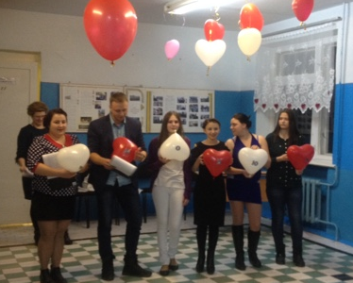Жюри очень сложно было выбрать лучшую пару. Но пришлось это делать. И вот они – Валентин и Валентина 2018, Французов Алексей и Шкаева Анна. Директор училища Глотова Любовь Михайловна пожелала всем участникам конкурса, а также всем присутствующим в зале большой любви и дружбы. А дальше была дискотек, весёлая, зажигательная, романтическая, вобщем такая, какой она и должна быть в ДЕНЬ ВСЕХ ВЛЮБЛЁННЫХ.

